Боржемський Ю.О.

Щоб навчання було цікавішим

(ЧАСТИНА 1)
ЦІКАВІ ЗАВДАННЯ ДЛЯ УЧНІВ
5-6 КЛАСІВ

Муровані Курилівці 2009
Подорож Басіка (казка)

В деякому царстві, в деякій країні, за високими горами жив поживав кмітливий хлопчик Басік. Закінчив якось раз Басік початкову школу і перейшов до 5 класу. Довелося йому в дорозі багато перешкод подолати, багато тягот пережити.
1) Потрібно було Басіку перебратися через топке болото. Перейти його можна тільки по купинам, по схемі вправо → і вверх ↑ (вліво і вниз йти не можна). Скількома способами можна пройти через це болото?
Яким маршрутом рухався Басік, якщо, стрибаючи по купинам, він поміж ділом збирав морошку і набрав 40 ягідок? (Цифрами позначено кількість ягід на кожній купині).
2
4
12
10
3
11
8
2
6
16
7
1
8
3
9
5

2) Зустрів Басік по дорозі чотирьох братів-лежибок, тих, що, лежачи на сонечку, люблять подорожнім поради давати. Другий брат дав Басіку вдвічі більше порад, ніж перший, третій – втроє більше, ніж другий, четвертий – вчетверо більше, ніж третій, а всі разом брати-лежибоки дали Басіку 132 непотрібних поради. Скільки порад дав перший брат?

3) Побував Басік в Баби-Яги. Говорила Яга, що не вибереться Басік з її будиночка, тому що поставила вона на двері замок кодовий. Потрібно набрати на замкові дев'ять різних цифр (1, 2, 3, 4, 5, 6, 7, 8, 9) так щоб були вірні отримані рівності:

 |  |  | : |  | = |  | – |  | = | 3 | + |  | = | 1 | ·
Знав Басік тільки де стоять цифри 1 та 3, але зумів таки відкрити замок! Як він розставив решту цифр?

4) Взяв Басік з собою в дорогу свою улюблену гру “Пентаміно”. Дванадцять пентаміно лежали в Басіка в прямокутній коробці. Але одного разу в дорозі коробка впала, фігурки висипалися. Добре, що Басік на дні коробки намалював зірочки. Як розмістити в коробці всі 12 пентаміно, якщо кожну зірочку закриває рівно одне пентаміно?

 |  | * | * |  |  |  |  |  | * |  | *
 |  | * |  | * |  |  |  |  |  |  | *
 |  |  |  |  |  |  |  |  | *
 |  |  |  |  |  | *
 |  |  |  | * |  | * | *

 |  |  |  |  |  |  |  |  |  |  |  |  |  |  |  |  | 5
 |  |  |  |  |  |  |  |  |  |  | 4
 | 1 |  |  | 2 |  |  | 3
 |  |  |  |  |  |  |  |  | 6 |  |  |  | 7 |  |  | 8
 |  | 9
 |  |  |  |  |  | 10 |  |  |  |  | 11 |  |  |  |  | 12

І. Натуральні числа

- Що спільного і що відмінного в прикладах кожного стовпчика? Розмісти відповіді прикладів в порядку зростання і розшифруй слово. Що воно означає?

У | 7 + 9 |  | Ц | 72 – 9 |  | Р | 7 · 8
Я | 46 + 25 |  | А | 96 – 38 |  | Е | 16 · 3
І | 52 + 18 |  | М | 50 – 14 |  | Н | 52 : 4

- Розшифруй назви різних способів утворення нових слів в мові, розмістивши відповіді:
а) в порядку зростання:
М | 7 · 31 |  | А | 15 · 42 |  | Ф | 15 · 47 |  | Р | 21 · 49
А | 25 · 54 |  | Е | 9 · 31 |  | О | 18 · 47 |  | Т | 9 · 42

б) в порядку спадання:
Т | 139 · 53 |  | І | 129 · 44 |  | Я | 98 · 21
О | 53 · 134 |  | Е | 148 · 53 |  | І | 102 · 36
М | 162 · 53 |  | М | 40 · 129 |  | Н | 45 · 134
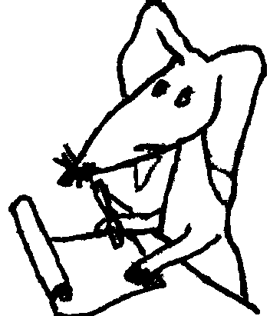
Прочитай в енциклопедії або словникові, як утворюються нові значення слів цими способами. Наведи приклади.

- Розшифруй слово, розмістивши відповіді прикладів в порядку спадання. Що означає це слово?

А | 5635 : 7 |  | І | 245294 : 49 |  | А | 20368 : 67
О | 168192 : 24 |  | М | 146520 : 36 |  | І | 402500 : 175
Д | 41340 : 53 |  | П | 2198560 : 728 |  | Л | 371480 : 74

- Розгадай числовий кросворд.

 |  | З |  |  |  |  |  |  |  |  | Л
 |  |  |  | А | И |  |  | К
Б | Ж |  |  |  |  |  |  | В |  |  |  | М
Г |  |  |  |  |  |  |  | Д
 |  |  |  |  | Е
По горизонталі:
А) 45 789 · 5; | В) 139 608 · 7; | Д) 234 · 810;
Б) 90 090 · 6; | Г) 286 · 504; | Е) 485 · 18.
По вертикалі:
Ж) 707 · 7; | И) 213 · 96; | Л) 663 · 577;
З) 238 · 3280; | К) 1657 · 30; | М) 857 · 6.

- Розшифруй назву літературних термінів, розмістивши частки:
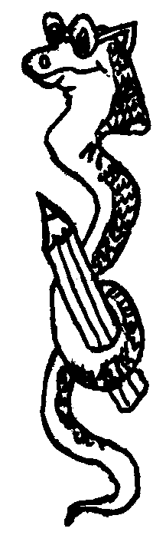
а) в порядку зростання:
О | 56 : 7 |  | І | 66 : 6 |  | Г | 56 : 8
А | 36 : 18 |  | Л | 36 : 12 |  | Я | 80 : 4
Л | 52 : 13
б) в порядку спадання:
Т | 139 · 53 |  | І | 129 · 44 |  | Я | 98 · 21
О | 53 · 134 |  | Е | 148 · 53 |  | І | 102 · 36

- Розгадай числовий кросворд:
По горизонталі:  А) 2 496 : 32;  Б) 13 590 : 45;  В) 78 400 : 16;  Г) 1 259 600 : 25;  Д) 7 205 600 : 8;  Е) 5 712 000 : 34. | По вертикалі:  А) 2 803 200 : 4;  Б) 2 283 460 : 58;  В) 3 366 720 : 840;  Г) 4 807 000 : 9 500;  Д) 9560460 : 105060;  Є) 24 612 000 : 30. | 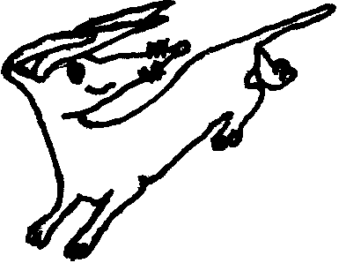 |  |  |  | А | Є
 |  |  |  |  | Б
 |  |  |  | В
 |  |  | Г
 |  | Д
 |  | Е
- Зроби прикидку і знайди значення виразів. Розмісти відповіді в порядку зростання і ти взнаєш, як називають в літературі співставлення контрастних образів. Наведи приклади.
А | 5032 : 68 |  | Т | 197500 : 250 |  | А | 25040 : 5
Н | 234688 : 386 |  | И | 78279 : 97 |  | З | 2431068 : 578
Т | 40850 : 43 |  | Е | 1311000 : 690

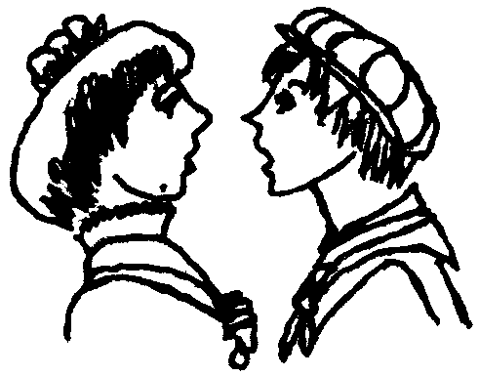
- Розв'яжи приклади і з їх допомогою знайди зашифрований шлях конем з верхнього лівого кута в нижній правий кут (перший хід показано на малюнку):
1) 63 018 : 9; | 7 | 5 | 2 | 4 | 3 | 1 | 0 | 6
2) 15 018 : 6; | 0 | 6 | 9 | 3 | 0 | 8 | 1 | 8
3) 92 250 : 30; | 0 | 2 | 7 | 5 | 7 | 1 | 3 | 0
4) 212 320 : 40; | 4 | 5 | 0 | 9 | 7 | 0 | 5 | 6
5) 697 202 : 86; | 2 | 0 | 3 | 8 | 5 | 2 | 4 | 1
6) 5 413 694 : 598; | 3 | 4 | 8 | 9 | 2 | 3 | 0 | 9
7) 5 413 694 : 598; | 7 | 6 | 2 | 0 | 5 | 3 | 0 | 0
8) 14 804 550 : 4 925. | 0 | 3 | 0 | 5 | 4 | 8 | 5 | 6

- Гра „15 сірників”.
Із 15 сірників, що лежать на столі, двоє гравців по черзі виймають не менше одного і не більше трьох сірників. Виграє той, хто взяв сірники останнім. Як потрібно вести гру, щоб, почавши першим, не програти?
- Гра „Камінь – Ножиці – Папір”.
У цій грі два гравці одночасно викидають на пальцях одну з трьох можливих фігур:
К: камінь | Н: ножиці | П: папір
 | 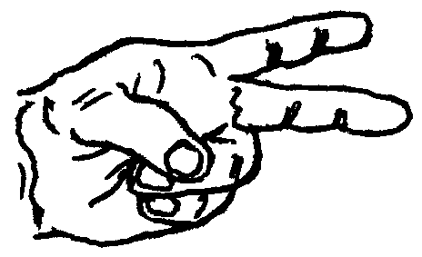 | 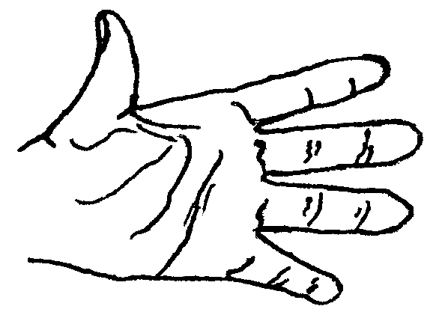
В комбінації К-Н виграє камінь (камінь „затуплює” ножиці), в комбінації К-П виграє папір (папір „обгортає” камінь), в комбінації Н-П виграють ножиці (ножиці „ріжуть” папір). Якщо гравці викидають однакові фігури, відбувається перегравання.

- Виконай завдання:
а) Розмісти відповіді прикладів у порядку зростання і ти взнаєш, як в Росії в давнину називали риму.

С | 12 · 3 |  | С | 27 · 4 |  | Є | 38 · 70 |  | І | 490 · 3
Г | 216 : 4 |  | А | 480 : 40 |  | А | 204 : 3 |  | К | 600 : 150
Є | 750 : 25 |  | О | 520 : 13 |  | К | 600 : 150 |  | Р | 840 : 140

б) Розшифруй слово, розмістивши відповіді у порядку спадання і наведи для нього декілька прикладів рими.

У | 3 681 139 + 5 327 870 |  | Ь | 809 · 45
К | 8 924 059 + 3 648 + 1 072 257 |  | Е | 796 · 609
А | 10 000 000 – 2 570 801 |  | Р | 8 002 · 906
Л | 302 152 018 – 301 667 308 |  | С | 7 200 · 750

- Розв'яжи усно приклади і розшифруй назви деяких понять математичної логіки.
1) | Н | 52 · 0 + 600 : 60 |  | Я | 53 · 8 |  | З | 360 : 6
 | И | 29 : (32 – 3) · 2 |  | П | 7 · 34 |  | Р | 500 : 25

 | С | (14 – 14) · 45 : 9 |  | Д | 84 : 4 |  | Ь | 320 : 80
 | А | 7 : 7 – 0 : 24 |  | О | 93 : 31 |  | К | 900 : 150
 | Л | 1 · (58 – 47) : 1 |  | Ю | 85 : 17 |  | В | 800 : 16

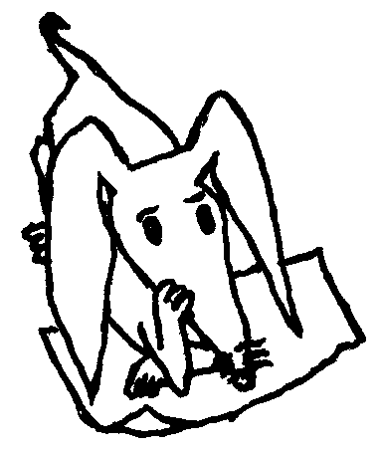 | 50 | 2 | 0 | 11 | 3 | 50 | 11 | 5 | 50 | 1 | 10 | 10 | 424
 | 238 | 1 | 20 | 1 | 21 | 3 | 6 | 0

2) | П | 450 : 9 |  | Т | 300 : 5 · 4 : 2 |  | К | 160 · 4 : 8 – 34
 | А | 360 : 90 |  | Е | 720 : 8 + 15 · 6 |  | Н | 19 + 7 · 80 : 10
 | Л | 700 : 35 |  | О | 630 : 9 : 14 · 5 |  | И | 3 · 9 · 2 · 10 : 60
 | Ч | 600 : 120 |  | Д | 800 – 360 : 9 · 15 |  | Р | 700 · 4 : 100 · 3
 | Б | 99 : 9 + 89 |  | Я | 400 : 20 + 5 · 16 |  | З | 6 · 300 : 30 : 3

46 | 25 | 75 | 120 | 84 | 50 | 84 | 9 | 46 | 20 | 4 | 200

 | 4 | 50 | 180 | 84 | 180 | 5 | 180 | 75 | 75

- Підбери правильні значення сум. З відповідних їм букв склади прізвище відомого російського композитора:

2 · 10 000 + 3 · 100 + 8 · 10 | 203 080 – А | 23 080 – К | 20 380 – Д
7 · 100 000 + 5 · 1 000 + 4 | 70504 – Б | 705 004 – Р | 750 004 – О
9 · 1 000 000 + 1 · 10 000 + 6 · 100 | 9010600 – І | 916 000 – Л | 9016000 – Ч
8 · 10 000 + 5 · 1 000 + 2 · 10 · 2 | 80 522 – Б | 85 022 – Н | 805 202 – Ж
1 · 100 000 + 7 · 10 + 3 | 10 703 – У | 10 073 – М | 100073 – Щ
2 · 100 000 + 6 · 100 + 4 · 10 | 200 064 – В | 200 640 – Е | 20 640 – Г

- Це слово в перекладі з мови давнього населення Італії означає „дим”. Розшифруй його.

210 |  |  | 340 |  |  | 600 |  |  | 480 |  |  | 92 |  |  | 300
: 7  : 5  · 17  -49  + 8 |  |  | +80  : 14  · 5  -70  : 16 |  |  | - 40  : 2  · 3  + 60  : 18 |  |  | : 60  + 15  · 9  - 47  : 4 |  |  | - 85  · 70  + 50  : 60  + 37 |  |  | : 25  · 7  +16  - 9  : 9
 | Й |  |  | У |  |  | Е |  |  | З |  |  | І |  |  | В

9 | 50 | 40 | 5 | 9 | 46 | 61

- Гра: „Кращий лічильник”.
Правила: Грають 6 чоловік. По жеребу визначають номер свого стовпчика прикладів. Гравці по черзі в бистрому темпі послідовно називають відповіді прикладів свого стовпчика. Гравець стає переможцем, якщо він зумів без помилок назвати відповіді всіх своїх прикладів не більш ніж за 15 секунд. (Переможців може бути декілька.)

І |  | ІІ |  | ІІІ |  | ІV |  | V |  | VІ
6 + 9  2 · 9  20 – 3  54 : 9  13 – 5  50 · 5  42 + 8  160 : 2  50 + 60  14 · 5  32 + 11  63 : 3  46 + 8  30 : 15 |  | 7 + 8  3 · 4  20 – 4  49 : 7  12 – 7  9 ·30  53 + 7  240 : 6  50 + 70  13 · 3  32 + 12  88 : 4  32 + 9  36 : 18 |  | 9 + 5  5 · 6  20 – 5  48 : 6  11 – 4  40 · 7  15 + 5  180 : 3  50 + 80  15 · 7  32 + 13  46: 2  25 +7  38 : 19 |  | 8 + 4  8 · 3  20 – 6  81 : 9  15 – 9  6 · 60  31 + 9  450 : 5  50 + 90  18 · 5  32 + 14  39 : 3  56 + 8  54 : 27 |  | 6 + 7  7 ·2  20 – 7  63 : 7  14 – 6  80 · 4  47 + 3  640 : 8  70 + 30  19 · 2  32 + 15  52 : 4  69 + 3  28 : 14 |  | 5 + 6  4 · 4  20 – 8  36 : 9  16 – 7  70 · 8  26 + 4  150 : 3  80 + 30  18 · 4  32 + 16  72 : 2  28 + 5  64 : 32

- Розшифруй назву професії. Що ти про неї знаєш?

8 |  |  | 21 |  |  | 14 |  |  | 35 |  |  | 9
+ 9  · 3  - 2  : 7 |  |  | - 15  · 6  : 4  + 25 |  |  | + 18  : 8  · 15  - 37 |  |  | : 7  · 9  + 15  : 10 |  |  | · 12  - 9  · 11  + 6
 | К |  |  | Р |  |  | Д |  |  | И |  |  | Л
 |  |  |  |  |  |  |  |  |  |  | 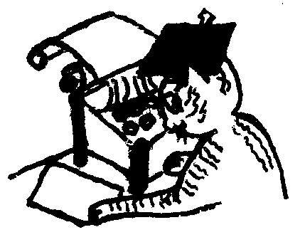
72 |  |  | 18 |  |  | 54 |  |  | 7
- 48  : 3  · 7  + 14 |  |  | · 8  + 6  : 3  - 26 |  |  | : 9  · 14  : 21  · 7 |  |  | + 8  · 10  - 110  : 5
 | Ч |  |  | Е |  |  | А |  |  | П

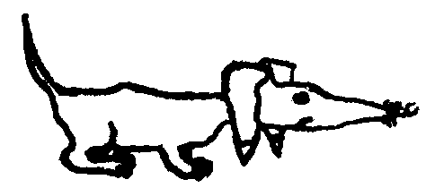 | 8 | 24 | 34 | 24 | 7 | 25 | 28 | 23 | 28 | 70

- Розгадай кросворд.
 | 1 |  |  |  | 2 |  |  |  | 3 |  |  |  | 4
5 |  |  |  |  |  |  |  | 6
 |  |  |  | 7
 |  |  | 8 |  |  |  |  |  |  |  | 9
10 |  |  |  |  |  |  |  |  |  | 11
 | 12 |  |  |  |  |  |  |  |  |  |  |  | 13
14 |  |  |  |  |  |  |  |  |  | 15
 |  |  |  |  | 16 |  |  |  | 17
 |  |  |  | 18
19 |  |  |  |  |  |  |  | 20
По горизонталі: 5. Компонент дії додавання. 6. Один з місяців року. 7. Одна з величин, що характеризує розмір прямокутника. 10. Сукупність поділок на лінійці. 11. Старовинна російська міра довжини. 14. Символ, за допомогою якого записують число. 15. Початок дня. 18. Результат дії множення. 19. Одна з характеристик морів, криниць, ущелин. 20. Елемент кута.
По вертикалі: 1. Неправильність у розв'язанні. 2. Двоцифрове число. 3. Міра маси. 4. Число, на яке множать. 8. Наука про рівняння. 9. Математична вправа. 12. Креслярський інструмент. 13. Розмір предмета в поперечинку. 16. Десять десятків. 17. Порядкове позначення числа.

- Запиши ряд, складений із відповідей прикладів, і два наступних числа в цьому ряді:
210 |  |  | 34 |  |  | 56 |  |  | 39 |  |  | 250 |  |  | 4500
: 7  · 20  - 240  : 18  · 5 |  |  | · 5  + 190  : 60  · 15  - 58 |  |  | - 8  : 16  · 80  : 2  - 23 |  |  | + 42  : 9  · 40  - 40  : 5 |  |  | - 90  : 40  · 7  + 19  · 2 |  |  | : 50  · 6  : 27  - 14  · 16
 | ? |  |  | ? |  |  | ? |  |  | ? |  |  | ? |  |  | ?

- Гра „Діагональ”.
Віднови ланцюжок обчислень. Заповни таблицю і розшифруй слово. Поясни його зміст.
32
І
: 16
+28
: 2
· 5
32
В
У
· 4
+64
: 6
- 7
· 10
32
А
Я
- 8
· 5
+48
32
Н
С
- 82
: 6
+19
· 4
32
Р
: 10
+54
· 2
- 94

90 | 75 | 9 | 128 | 4 | 128 | 128 | 4
- Які числа потрібно поставити в фігури, щоб отримати вірні рівності? 1) ○ + 12 = ∆; 2) ◊ : 9 = □;
□ : ∆ = 7; ∆ + □ = 84;
∆ – 5 = ◊; 3 · ◊ = 162;
4 · ◊ = 100. 90 – ○ = ∆.

- Розгадай числовий кросворд.
А |  | О | П | Р | С |  |  |  | По горизонталі:  А) 76 090 · 5 800;  Б) 2 603 120 : 520;  В) 908 · 8 042;  Г) 3 347 020 : 9 046;  Д) 27²;  Е) 46³;  Ж) (300 + 9)²;  З) (526 – 496)³;  И) 705 · 403;  К) 208 080 : 36;  Л) 505 050 – 495 532;  М) 1 928 730 : 239;  Н) 44 539 132 : 8 002.
 |  | Б
 |  | В |  |  |  | У | Ф | Х
Г |  |  |  | Ж
Д |  |  |  | З
Е |  |  | Ш
 |  |  | И |  | Є | Ю | Я
К | Ц | Ч |  |  | М
Л |  |  |  |  | Н
По вертикалі:
А) 316 688 + 85 691; Ф) 2 109 000 : 5 550;
К) 495 954 : 8 406; Х) 6 004 848 + 98 158;
О) 250 908 – 93 815; Ц) 531 750 : 7 090;
П) 1 529 544 : 5 048; Ч) 5 184 000 : 64 000;
Р) 499 807 + 1 509 453; Ш) 1 164 416 : 352;
С) 217 · 121; Є) 285 670 : 742;
Т) 2 544 500 : 3 500; Ю) 422 100 : 4 020;
У) 1 297 800 : 9 270; Я) 576 576 : 1 001.

ІІ. Десяткові дроби

- Серед наведених нижче дробів знайди дроби, що дорівнюють 2,17. Із відповідних їм букв склади назву тварини:

К | 2,017 |  | И | 2,0017 |  | Ь | 02,170 |  | С | 20,17 |  | Л | 2,170
Е | 02,17 |  | А | 2,0107 |  | Н | 002,17 |  | О | 2,1700 |  | Т | 21,70

- Вибери дроби, в яких в розряді десятих стоїть парна цифра, в розряді сотих – непарна цифра, а в розряді тисячних – цифра, кратна 3. З букв, що відповідають вибраним дробам, склади назву річки.

Н | 3,940 |  | О | 0,876 |  | Л | 5,2394 |  | Е | 0,56666
И | 8,235 |  | Р | 6,198 |  | Й | 4,7139 |  | В | 5,23941
А | 0,413 |  | Т | 9,401 |  | С | 0,2945 |  | Г | 1,699508

- Розшифруй слова, розмістивши дроби:
а) в порядку зростання:
0,72 |  | 0,027 |  | 0,712 |  | 0,2701 |  | 0,0172 |  | 0,217
Н |  | А |  | О |  | Р |  | Б |  | Й
б) в порядку спадання:
1,01 |  | 1,001 |  | 0,1 |  | 0,011 |  | 0,11 |  | 1,1
О |  | Л |  | Є |  | Р |  | Ь |  | М

- З чисел записаних справа від подвійної лінії, вибери ті, які не задовольняють нерівність, записану зліва від цієї лінії. Із відповідних їм букв склади математичний термін. Що він означає?
1) | 2,78 < x < 3,06 | 2,7 – С | 2,95 – А | 2,079 – Т | 3,005 – В
 | 0,46 < x < 0,56 | 0,5207 – К | 0,409 – Е | 5,3 – П | 0,508 – Л
 | 8,25 < x < 8,3 | 8,08 – І | 8,295 – И | 9,01 – Н | 8,2561 – Д
 | 1,003 < x < 0,01 | 1,03 – С | 1,5 – Ь | 1,099 – Б | 1,243 – О

2) | 0,9 < x < 1,5 | 0,96 – Н | 0,099 – Ф | 1,58 – А | 1,25 – У
 | 3,5 < x < 3,72 | 3,08 – К | 3,68 – И | 3,7009 – В | 3,8 – Т
 | 12,4 < x < 12,6 | 12,05 – О | 1,25 – Р | 12,538 – Д | 13,5 – І
 | 0,006 < x < 0,01 | 0,0075 – Ц | 0,2 – А | 0,004 – Л | 0,0099 – Я

- „Режим дня коника-стрибунця”.
Коник-стрибунець половину часу кожної доби влітку спав, третю частину доби танцював, шосту частину доби стрибав. Решту часу він вирішив присвятити підготовці до зими. Скільки годин на добу коник-стрибунець готувався до зими.

- Вибери в кожній стрічці букву, що відповідає істинному вислову і розшифруй назву дерев'яних укріплень, які були побудовані в 1591 році навкруг Москви:

 | 7,02 > 7,20 І | 7,02 = 7,20 В | 7,02 < 7,20 Р
 | 0,5 > 0,4999 К | 0,5 = 0,4999 Ц | 0,5 < 0,4999 А
 | 2,94 > 0,2947 М | 2,94 = 0,2947 Е | 2,94 < 0,2947 Я
 | 1,8000 > 1,8 Ж | 1,8000 = 1,8 О | 1,8000 < 1,8 Г
 | 0,99999 > 1 Л | 0,99999 = 1 Й | 0,99999 < 1 С
 | 8,125 > 8,025 О | 8,125 = 8,025 И | 8,125 < 8,025 Н
 | 4,259 > 42,59 Ю | 4,259 = 42,59 Б | 4,259 < 42,59 О
 | 5,87040 > 5,8732 З | 5,87040 = 5,8732 Т | 5,87040 < 5,8732 Д

№ стрічки | 5 | 2 | 7 | 1 | 4 | 8 | 6 | 3
Буква

- Гра „Простіше простого”.
Гра проходить по аналогії з грою „Хрестики – нулики”. Із запропонованих чисел потрібно вибрати пару чисел, а потім виконати над ними ту дію, яка стоїть біля таблички зліва. Якщо знайдений результат належить таблиці, гравець відмічає його відповідно „хрестиком” або „нуликом”. Виграє той, хто першим заповнить стрічку, стовпчик або діагональ.
1)
11,7 | 5,2 | 129,3 | 4,7 | 17,5 | 0,7 | 53,7 | 1,8 | 85,2

а) | 58,4 | 6,5 | 19,3 |  | в) | 29,2 | 16,4 | 90,4 |  | д) | 102,7 | 12,4 | 65,4
 | 5,9 | 2,5 | 58,9 |  |  | 85,9 | 16,9 | 22,2 |  |  | 5,4 | 7 | 22,7
+ | 9,9 | 134,5 | 55,5 |  | + | 54,4 | 22,7 | 182,7 |  | + | 89,9 | 214,5 | 18,2
б) | 16,8 | 9,9 | 42 |  | г) | 7 | 73,5 | 12,3 |  | е) | 117,6 | 4 | 51,9
 | 5,8 | 53 | 111,8 |  |  | 75,6 | 0,5 | 67,7 |  |  | 11 | 15,7 | 80
− | 48,5 | 80,5 | 3,4 |  | − | 31,5 | 2,9 | 49 |  | − | 36,2 | 12,8 | 44,1

2)
5,4 | 12,5 | 141,6 | 56,4 | 0,8 | 94,2 | 23,9 | 2,1 | 7,3 | 23,9

а) | 61,8 | 7,5 | 26 |  | в) | 36,4 | 17,9 | 101,5 |  | д) | 118,1 | 13,3 | 68,9
 | 8,1 | 2,9 | 63,7 |  |  | 95 | 19,8 | 29,3 |  |  | 6,2 | 9,4 | 29,3
+ | 12,7 | 148,9 | 58,5 |  | + | 57,2 | 31,2 | 198 |  | + | 99,6 | 235,8 | 24,7
б) | 23,1 | 10,4 | 43,9 |  | г) | 7,1 | 81,7 | 16,6 |  | е) | 129,1 | 4,6 | 54,3
 | 11,4 | 55,6 | 117,7 |  |  | 85,2 | 1,9 | 70,3 |  |  | 11,7 | 21,8 | 86,9
− | 49,1 | 88,8 | 5,2 |  | − | 37,8 | 3,3 | 51 |  | − | 32,5 | 18,5 | 47,4

- Розгадай числовий кросворд.

 | а |  |  | б |  | По вертикалі:  а) 10,2856 + 2,59;  б) 456,399 + 27188,701;  По горизонталі:  в) 55,614 – 23,1569;  г) 16798,045 – 13,745.
в
г

- Гра „Хто швидше?”
Гра полягає в тому, щоб знайти виграшну стрічку, стовпчик або діагональ – добуток чисел яких дорівнює числу, записаному біля таблиці. Виграє той, хто зробить це швидше і зуміє довести правильність розв'язку.

а) | 66,924 |  |  | б) | 321,3 |  |  | в) | 4,644
0,7 | 2,5 | 9,1 |  | 3,8 | 6,9 | 2,3 |  | 2,4 | 4,3 | 4,1
0,3 | 1,4 | 5,6 |  | 7,5 | 5,1 | 8,4 |  | 5,8 | 0,9 | 3,6
2,2 | 7,8 | 3,9 |  | 0,2 | 1,6 | 4,7 |  | 7,5 | 1,2 | 9,7

г) | 5,04 |  |  | д) | 130,56 |  |  | е) | 22,77
4,5 | 1,6 | 0,7 |  | 1,9 | 7,3 | 6,4 |  | 8,4 | 9,9 | 1,8
3,1 | 2,8 | 8,4 |  | 5,7 | 8,5 | 3,8 |  | 1,7 | 0,1 | 2,3
6,2 | 5,3 | 7,9 |  | 2,4 | 1,2 | 0,6 |  | 3,2 | 6,8 | 5,5

є) | 170,1 |  |  | ж) | 15,3 |  |  | з) | 21,12
7,5 | 1,4 | 0,8 |  | 0,2 | 3,4 | 7,1 |  | 1,1 | 3,2 | 6,4
5,9 | 6,3 | 4,2 |  | 4,7 | 2,5 | 5,3 |  | 2,3 | 5,5 | 8,7
9,1 | 2,7 | 3,6 |  | 6,6 | 1,8 | 9,7 |  | 0,6 | 7,8 | 9,9

- Знаючи, що 728 · 5 609 = 4 083 352, знайди правильні відповіді. Із відповідних їм букв склади назву сузір'я.

7,28 · 56,09 | 40,83352 Н | 4083,352 О | 408,3352 Т | 4,083352 И
72,8 · 0,5609 | 0,4083352 А | 408,3352 Р | 4,083352 Д | 40,83352 Е
7280 · 5,609 | 408,3352 Б | 40,83352 Й | 40833,52 Р | 4083,352 М
7,28 · 0,5609 | 0,4083352 Л | 4,083352 Е | 40,83352 В | 408,3352 К
72,8 · 56,09 | 4,083352 Г | 40833,52 П | 4083,352 З | 408335,2 Ю
7280 · 56,09 | 408335,2 И | 40,83352 Щ | 40833,52 У | 0,4083352 Ф

- Розгадай числовий кросворд.
 | а |  | б |  | в |  | По вертикалі: | а) 6,08 · 70,5;
г |  | , |  |  |  |  |  | б) 0,2457 · 3700;
 | , |  | , |  | , |  |  | в) 108000 · 0,00857.
д |  |  |  | , |  |  | По горизонталі: | г) 107,3 · 2,088;
 |  |  |  |  |  |  |  | д) 5,094 · 9070.

- Гра „Простіше простого”.
Гра проходить по аналогії з грою „Хрестики – нулики”. Із запропонованих десяти чисел потрібно вибрати пару чисел, а потім знайти їх частку. Якщо частка належить таблиці, гравець відмічає його відповідно „хрестиком” або „нуликом”. Виграє той, хто першим заповнить стрічку, стовпчик або діагональ.

0,5 | 1,2 | 25 | 0,1 | 20 | 1,8 | 50 | 2,5 | 10 | 0,4

а) | 25 | 0,05 | 12 |  | б) | 0,01 | 500 | 3 |  | в) | 40 | 250 | 0,04
 | 2,4 | 100 | 5 |  |  | 8 | 0,25 | 10 |  |  | 18 | 50 | 3,6
 | 0,18 | 20 | 0,2 |  |  | 200 | 0,12 | 6,25 |  |  | 4,5 | 125 | 4

- МАГІЧНИЙ КВАДРАТ.
Виконайте ділення з точністю до сотих. Відповіді прикладів відповідно їх номерів запишіть в клітинки 1, 2, 3 і 4 квадрата. Решту клітинок квадрата заповни так, щоб він став МАГІЧНИМ – тобто щоб сума чисел по стрічках, стовпчиках та діагоналях була однією і тією ж:

1) 775,4 : 74;  2) 15,092 : 0,48;  3) 183,39 : 3,5;  4) 4320,056 : 91,6. | 1 | 4 | 5 | 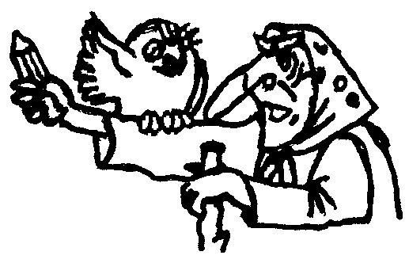
 | 7 | 2 | 6
 | 8 | 9 | 3

- Виконай ділення, результат перевір за допомогою множення. Розмісти відповіді прикладів в порядку зростання і розшифруй слово. Воно має два значення: одне – в області музики, а друге – в області живопису. Знайди ці значення в словнику або енциклопедії.

А | 18 : 24 |  | А | 5568 : 69
С | 326,4 : 34 |  | Б | 3099,81 : 509
Е | 56,32 : 8 |  | Р | 1,8356 : 26
К | 1563,9 : 78 |  | А | 0,7221 : 87

- Розгадай числовий кросворд.
По горизонталі:  а) 3,709 · 6,08;  б) 197,5 · 40,07;  в) 82600 · 8.006.  По вертикалі:  г) 1511,955 : 125;  д) 360,242 : 0,08;  е) 10132,71 : 0,0375. |  | г |  | д |  | е
 | а | ,
 | б |  |  | ,
 | в |  |  |  |  | ,
- Не обчислюючи, знайди в стрічках правильні відповіді. Із відповідних їм букв склади прізвище відомого філософа XVII ст., який розробив гіпотезу про походження сонячної системи з початкової туманності (космічна теорія). В якій країні жив цей філософ?
1,218 : 4 | 3,045 И | 30,45 Г | 0,3045 К | 3,045 Е
121,8 : 0,4 | 304,5 А | 3,045 Р | 30,45 Г | 3045 О
0,1218 : 0,04 | 30,45 Е | 0,3045 Л | 304,5 М | 3,045 Н
1,218 : 0,04 | 0,3045 Ь | 30,45 Т | 3,045 У | 304,5 Б

- Обчисли і перевір за допомогою прикидки. Розмісти відповіді прикладів в порядку спадання і розшифруй географічні назви. Що це таке і де воно розміщене?
1) | Е | 50,4 : 0,7 |  | 2) | І | 0,0705 : 7,5
 | Н | 13,6 : 0,34 |  |  | Ч | 0,0306 : 0,85
 | І | 49,4 : 9,5 |  |  | А | 72,54 : 0,009
 | А | 3936 : 4,8 |  |  | Л | 275,728 : 30,4
 | И | 2,989 : 42,7 |  |  | П | 1771,2 : 2,05
 | П | 190,5 : 0,375 |  |  | А | 3,7647 : 0,94
 | Н | 0,0024 : 0,001 |  |  | А | 4,536 : 4,5
 |  |  |  |  | П | 244,62 : 2,7

- Обчисли усно і розмісти відповіді прикладів у порядку зростання. Поясни значення отриманого слова.
П | 1,6 : 0,8 |  | Г | 0,01 : 0,02
Т | 2 : 0,05 |  | А | 7 : 0,007
О | 5,1 : 0,17 |  | З | 7,2 : 0,036
І | 0,48 : 0,6 |  | Е | 0,09 : 0,001

- Розгадай числовий кросворд.
По горизонталі:  а) 2,9628 : 24;  б) 92,592 : 7,5;  в) 70370,1 : 300;  г) 86,4195 : 0,025;  д) 82,22202 : 0,0018;  е) 45,4312 : 0,00008. | По вертикалі:  а) 0,15 · 0,823;  ж) 0,064 · 192,9;  з) 3890 · 0,0603;  и) 0,3389 · 10200;  к) 35,41 · 1290;  л) 521000 · 1,09. | а | , | ж | з | и | к | л
 |  | б |  | ,
 |  | в |  |  | ,
 |  | г |  |  |  | ,
 |  | д |  |  |  |  | ,
 |  | е |  |  |  |  |  | ,

- Обчисли і розмісти відповіді прикладів в порядку спадання. Розшифруй прізвище давньогрецького вченого, який одним з перших дав зразки застосування математики в природознавстві і техніці:
а  · 0,2  < 0,5 ?  + 2,18  x  ≤0,1?  : 0,2  · 0,3  : 0,1  так  так  ні  ні | а | х | Буква
 | 0,05 |  | Р
 | 0,1 |  | А
 | 0,3 |  | І
 | 0,5 |  | Х
 | 0,6 |  | Д
 | 1 |  | Е
 | 2 |  | М

- Обчисли і розшифруй ім'я великого давньогрецького трагіка та ім'я головного героя його творів:

1) | 3,8 |  |  | 0,57 |  |  | 87,8 |  |  | 4,16 |  |  | 5
 | - 1,4  · 0,1  - 0,02  · 100 |  |  | -0,37  +1,82  : 0,01  : 100 |  |  | + 0,5  - 6,3  ·0,01  + 1,4 |  |  | + 1,2  · 10  - 51,4  : 0,01 |  |  | - 2,6  · 10  +3,25  -7,05
 |  | С |  |  | І |  |  | Л |  |  | Х |  |  | Е

2) | 5,75 – 3,88 | М |  | 68,06 + 1,94 | Т |  | 2,97 + 0,032 | Р |  | 53,8+1,705 | Е
 | 932,6 – 876 | О |  | 200,3–118,48 | Й |  | 111,11–83,84 | Е |  | 12,34–5,67 | П

1) | 20,2 | 22 | 220 | 2,02 | 2,22
2) | 6,67 | 3,002 | 56,6 | 44,55 | 27,27 | 70 | 55,505 | 81,82

- Вікторина “В світі літератури”.
Розшифруй назву літературних термінів. Чи можеш ти пояснити їх зміст?
а)
а  + 0,6  < 0,9 ?  + 1,4  - 0,01  x  так  ні | а | х | буква | х  3,79  2,39  2,3  0,89  2,1  1,09  2,2  2,99  Я  Д  Р  О  І  М  П  А
а  + 0,6  < 0,9 ?  + 1,4  - 0,01  x  так  ні | 0,1
а  + 0,6  < 0,9 ?  + 1,4  - 0,01  x  так  ні | 0,2
а  + 0,6  < 0,9 ?  + 1,4  - 0,01  x  так  ні | 0,3
а  + 0,6  < 0,9 ?  + 1,4  - 0,01  x  так  ні | 0,5
а  + 0,6  < 0,9 ?  + 1,4  - 0,01  x  так  ні | 1,8
а  + 0,6  < 0,9 ?  + 1,4  - 0,01  x  так  ні | 2,4
а  + 0,6  < 0,9 ?  + 1,4  - 0,01  x  так  ні | 3,2
б) |  |  |  | а | х | Буква
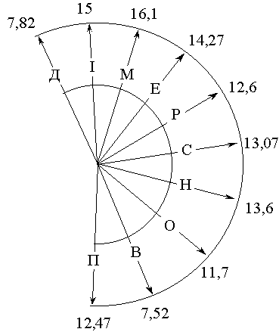  а  - 0,3  ≥2,3?  + 3,6  x  <8,06?  + 2,5  + 0,02  - 0,03  ні  так  так  ні  + 8,7  - 4,8 |  |  |  | 0,5
 |  |  |  | 1,1
 |  |  |  | 2,3
 |  |  |  | 3,9
 |  |  |  | 4,2
 |  |  |  | 5,6
 |  |  |  | 7,5
 |  |  |  | 8,9
 |  |  |  | 10

в)
а  ≥12,3?  x  >6,2?  такні  так  ні  ні  + 2,5  + 1,4  – 2,08  ≥5,6?  так  ні  – 1,01  + 1,09  – 3,7  + 1,5 | В | 4,02 |  | а | х | Буква
 | И | 2,82 |  | 0,8
 | К | 6,42 |  | 1,7
 | Т | 6,49 |  | 3,6
 | О | 3,08 |  | 3,9
 | Е | 5,82 |  | 4,5
 | Д | 5,79 |  | 5
 | Е | 4,59 |  | 6,1
 | Т | 6,92 |  | 7,3

В 1934 році індійський студент Сундарам придумав цікавий спосіб відрізняти прості числа від складених. Він склав нескінченну таблицю, в якій числа першої стрічки (колонки) послідовно збільшуються на 3, числа другої стрічки (колонки) – на 5, числа третьої стрічки (колонки) – на 7 і т.д.:
4 | 7 | 10 | 13 | 16 | 19 | ... | 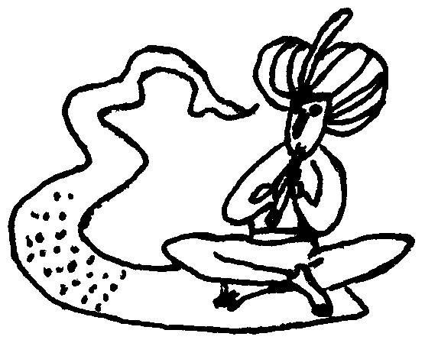
7 | 12 | 17 | 22 | 27 | 32 | ...
10 | 17 | 24 | 31 | 38 | 45 | ...
13 | 22 | 31 | 40 | 49 | 58 | ...
16 | 27 | 38 | 45 | 60 | 71 | ...
19 | 32 | 45 | 58 | 71 | 84 | ...
... | ... | ... | ... | ... | ... | ...
Якщо взяти любе число з цієї таблиці, помножити на 2 і до добутку додати 1, то завжди отримаємо складене число. Якщо зробити те саме з числом, що не входить в таблицю, то отримаємо просте число.

ІІІ. Дільники і кратні числа. Ознаки подільності.

- З букв, що відповідають істинним висловам, складіть математичний термін:
Р | 8 – дільник 68 |  | Н | 70 – кратне 5
А | 15 – дільник 3 |  | Т | 4 – кратне 12
К | 24 – дільник 72 |  | С | 56 – кратне 7
У | 1 – дільник а |  | О | х – кратне х

- Визнач істинність висловлювань, подаючи число у вигляді суми чи різниці „зручних” чисел. З букв, що відповідають істинним висловлюванням, склади назву рослини. До якого класу вона належить?
Н | 359 ділиться на 35 |  | Т | 891 ділиться на 9
И | 1001 не ділиться на 3 |  | Р | 32 032 не ділиться на 32
Л | 888 016 ділиться на 8 |  | А | 1 100 ділиться на 111
К | 12 411 не ділиться на 4 |  | Ю | 69 997 не ділиться на 7

- Знайди істинні висловлювання. З відповідних їм букв склади назву країни. В якій частині світу вона знаходиться?
А | 56 008 не кратне 10 |  | Д | 100 є дільником 5 240
Л | 27000 – 380 ділиться на 10 |  | І | 58 134 кратне 2
Н | 932 + 728 не кратне 2 |  | М | 31 · 870 · 9 ділиться на 5
С | 93 · 75000 · 8 кратне 1000 |  | Ч | 14 300 + 70 ділиться на 100

О | 100 не кратне 500 |  | Л | 2 є дільником 60 000
А | 2756 – 971 не ділиться на 2 |  | Ч | 5 не є дільником 2 305

- Розшифруй назву одного з філіпінських народів, розмістивши числа, які не кратні 9, в порядку зростання:
К | 41 202 |  | А | 12 853 |  | Н | 30 517 |  | О | 61 304
О | 30 570 |  | Б | 52 386 |  | И | 17 055 |  | М | 9 199
З наведених вище чисел відбери ті, які не кратні 3, і теж розмісти їх в порядку зростання – в результаті отримаєш назву одного із народів Ліберії. Чи потрібно знову перевіряти на подільність всі числа?

- Користуючись властивостями і ознаками подільності, встанови, які з наведених виразів діляться: а) на 2; б) на 3; в) на 5; г) на 9. Відповідь запиши у вигляді буквеного коду (наприклад: krs).
k | 270 + 318 |  | m | 834 – 782 |  | r | 27 · 49 · 275
l | 405 + 990 |  | n | 580 – 225 |  | s | 416 · 391 · 59

- Знайди істинні висловлювання. З відповідних їм букв склади назву річки. Де вона розміщена?
С | 553 ділиться на 3 |  | Л | 45 921 ділиться на 3 і на 9
Е | 3 є дільником 12 756 |  | О | 9 999 кратне 9, але не кратне 3
М | 347 022 не кратне 9 |  | А | 647 + 35 · 831 не ділиться на 3
В | 9 не є дільником 77 777 |  | Н | 272 727 – 1818 ділиться на 9

- Виконай програму дій і розшифруй математичний термін. Чи можеш ти пояснити його зміст?
1)
а
<0,72?
x
≤0,14?
такні
так
ні
ні

+ 0,5

: 0,4

· 0,4
≥1,7?
так
ні

· 0,1

: 0,1

: 10

· 10

– 0,05

– 0,18
х
0,012
1,6
2,2
13,25
2
0,17
1,8
14,5
Я
Д
Н
О
І
Е
В
Ш
Н
Н
0,014
15,75

a | 0,05 | 0,1 | 0,15 | 0,2 | 0,25 | 0,3 | 0,35 | 0,4 | 0,45 | 0,5
x
Буква

5  а  ≤17,5?  х  < 1,2?  такні  так  ні  ні  : 0,08  + 1,2  – 7,1  >13,7?  так  ні  : 100  · 0,1  : 0,01  – 0,7  · 0,2  < 23 ?  так  ні  : 0,1  – 0,007 | а |  |  |  | х |  |  | Буква
 | 0,8 |  |  |  |  |  |  | П
 | 1 |  |  |  |  |  |  | І
 | 1,4 |  |  |  |  |  |  | О
 | 1,8 |  |  |  |  |  |  | Р
 | 2,4 |  |  |  |  |  |  | Я
 | 4 |  |  |  |  |  |  | Ц
 | 112 | 3,08 |  | 0,18 |  |  | 112 |  |  | 0,18
 | 3,08 |  | 429 |  |  | 0,67 |  |  | 4,58

- Знайди істинні висловлювання та склади із відповідних їм букв назву міста.
М | Сума 4 803 + 1 809 не кратна 9.
В | Різниця 3 800 – 425 не ділиться на 5.
І | Число 3 – дільник добутку 17 · 9 021 · 40.

К | Число 830 760 ділиться на 2 і на 5.
Л | Квадрат числа 7 дорівнює 14.
Н | Квадрат різниці чисел 8 і 2 дорівнює 36.
Ь | Куб числа 5 дорівнює 125.
Р | Сума кубів чисел 1 і 2 дорівнює 27.
 |  | 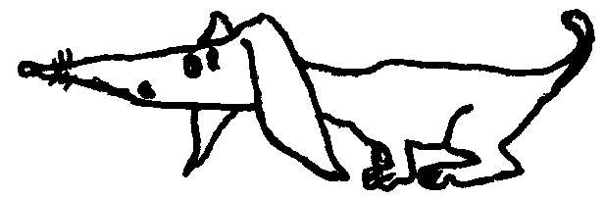
С | $\frac{\text{43}}{\text{12}}=3\frac{7}{\text{12}}$.
Т | $5\frac{6}{7}=\frac{\text{35}}{7}$.

IV. Звичайні дроби
- Розмісти числа в порядку зростання та закресли з букви так, щоб отримати прізвище відомого російського художника.
$$1\frac{3}{7}$$ |  | $$\frac{5}{9}$$ |  | 2 |  | $$\frac{1}{9}$$ |  | $$1\frac{5}{6}$$ |  | $$\frac{1}{\text{16}}$$ |  | $$\frac{8}{7}$$ |  | $$\frac{7}{9}$$ |  | $$1\frac{5}{7}$$ |  | $$\frac{7}{8}$$
Т |  | Р |  | Ь |  | В |  | Л |  | М |  | Б |  | А |  | Е |  | У

- Знайди дроби, які можна записати у вигляді десяткових. Із букв, що відповідають цим дробам, склади назву країни:
$$\frac{2}{9}$$ |  | $$\frac{3}{4}$$ |  | $$\frac{\text{21}}{5}$$ |  | $$\frac{7}{6}$$ |  | $$\frac{8}{\text{25}}$$ |  | $$\frac{\text{35}}{\text{14}}$$ |  | $$\frac{9}{\text{20}}$$ |  | $$\frac{4}{\text{11}}$$ |  | $$\frac{1}{\text{50}}$$ |  | $$\frac{\text{33}}{8}$$
А |  | Ц |  | Р |  | О |  | Я |  | В |  | І |  | Т |  | Е |  | Г

- Вибери з дробів ті, які можна записати у вигляді десяткових, і виконай перетворення. Із букв, що відповідають цим дробам, склади назву квітки:
$$\frac{\text{10}}{\text{14}}$$ |  | $$\frac{\text{108}}{\text{45}}$$ |  | $$\frac{\text{21}}{\text{75}}$$ |  | $$\frac{\text{255}}{\text{136}}$$ |  | $$\frac{\text{121}}{\text{60}}$$ |  | $$\frac{\text{200}}{6}$$ |  | $$\frac{\text{150}}{\text{780}}$$ |  | $$\frac{\text{207}}{\text{920}}$$ |  | $$\frac{\text{33}}{\text{375}}$$ |  | $$\frac{\text{210}}{\text{560}}$$ |  | $$\frac{\text{12}}{\text{3000}}$$
Р |  | И |  | К |  | Л |  | А |  | М |  | Ш |  | Ь |  | В |  | С |  | О

- Запиши в зошит рівності, вставляючи замість букв числа які підходять. Розшифруй відомий вислів великого Галілея:

$\frac{2}{3}=\frac{Д}{\text{12}}$; $\frac{3}{4}=\frac{9}{Ю}$; $\frac{З}{\text{45}}=\frac{4}{9}$; $\frac{\text{15}}{\text{25}}=\frac{В}{5}$; $\frac{5}{К}=\frac{\text{35}}{\text{42}}$; $\frac{М}{\text{20}}=\frac{1}{4}$; $\frac{\text{30}}{И}=\frac{6}{\text{11}}$; $\frac{5}{Е}=\frac{\text{10}}{\text{14}}$;

$\frac{1}{А}=\frac{\text{18}}{\text{36}}$; $\frac{\text{27}}{\text{30}}=\frac{9}{О}$; $\frac{\text{28}}{\text{44}}=\frac{7}{Ь}$; $\frac{2}{9}=\frac{Р}{\text{18}}$; $\frac{\text{35}}{\text{63}}=\frac{5}{Т}$; $\frac{П}{\text{39}}=\frac{6}{\text{13}}$; $\frac{4}{\text{15}}=\frac{Г}{\text{60}}$.

18 | 4 | 55 | 4 | 10 | 8 | 2 |  | 16 | 10 | 3 | 10 | 4 | 55 | 9 | 11

5 | 10 | 3 | 10 | 12 |  | 5 | 2 | 9 | 7 | 5 | 2 | 9 | 55 | 6 | 65

- а) Переведи мішані числа в неправильні дроби і розмісти їх в порядку зростання:
$$2\frac{3}{\text{16}}$$ |  | $$1\frac{6}{\text{29}}$$ |  | $$1\frac{9}{\text{26}}$$ |  | $$3\frac{8}{9}$$ |  | $$\text{11}\frac{2}{\text{13}}$$ |  | $$2\frac{9}{\text{13}}$$ |  | $$2\frac{\text{11}}{\text{12}}$$ |  | $$\text{17}\frac{1}{2}$$
К |  | А |  | Т |  | Н |  | Л |  | О |  | Н |  | Ь

$$2\frac{1}{\text{17}}$$ |  | $$3\frac{2}{\text{11}}$$ |  | $$4\frac{3}{8}$$ |  | $$8\frac{3}{4}$$ |  | $$1\frac{\text{11}}{\text{24}}$$ |  | $$5\frac{5}{6}$$ |  | $$1\frac{8}{\text{27}}$$
Р |  | А |  | Д |  | Й |  | У |  | О |  | Р

б) Виділи цілу частину з неправильних дробів і розмісти отримані мішані числа в порядку спадання:
$$\frac{\text{13}}{5}$$ |  | $$\frac{\text{53}}{\text{10}}$$ |  | $$\frac{\text{52}}{9}$$ |  | $$\frac{\text{23}}{5}$$ |  | $$\frac{\text{49}}{8}$$ |  | $$\frac{\text{35}}{9}$$ |  | $$\frac{\text{35}}{\text{11}}$$ |  | $$\frac{\text{12}}{5}$$ |  | $$\frac{\text{33}}{5}$$
В |  | А |  | А |  | Б |  | Б |  | К |  | Р |  | І |  | С

$$\frac{\text{31}}{9}$$ |  | $$\frac{5}{4}$$ |  | $$\frac{\text{31}}{7}$$ |  | $$\frac{7}{4}$$ |  | $$\frac{\text{35}}{8}$$ |  | $$\frac{\text{51}}{8}$$ |  | $$\frac{6}{5}$$ |  | $$\frac{\text{57}}{\text{10}}$$
Е |  | І |  | А |  | Л |  | С |  | О |  | В |  | К
Розшифруй ім'я англійського письменника кінця ХІХ – початку ХХ століття і назву одного з його творів (а: 5 + 5 + 5; б: 6 + 11).

- Пройди числовий лабіринт.
Потрібно знайти вихід з числового лабіринту. Пройти по ньому можна, рухаючись від числа до більшого числа, що знаходиться поруч з ним в любому з вказаних напрямків. Яке число позначає вихід з лабіринту? Запиши послідовність чисел, що ведуть від входу до виходу.
Вхід
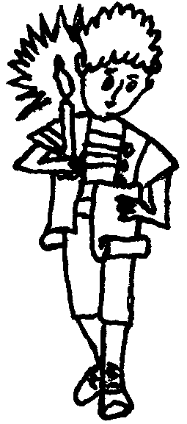

а
- Вікторина „Стародавній Рим”.
  - Виділи із неправильних дробів, що належать множині Х, цілу частину і розмісти отримані числа в порядку спадання: у відповіді отримаєш друге ім'я римського імператора Августа.
$Х=\left\{\frac{\text{11}}{\text{18}}\right.$; |  | $\frac{\text{39}}{\text{11}}$; | $\frac{\text{154}}{\text{75}}$; | $\frac{\text{126}}{\text{126}}$; | $\frac{2}{9}$; | $\frac{\text{21}}{\text{11}}$; | $\frac{\text{48}}{\text{16}}$; | $\frac{\text{57}}{\text{103}}$; | $\frac{\text{14}}{5}$; | $\frac{\text{40}}{\text{11}}$; | $$\left.\frac{\text{48}}{\text{35}}\right\}$$
 | Д | К | В | Н | Е | І | Т | Р | А | О | А

  - Подайте мішані числа, що належать множині Y, у вигляді неправильного дробу. Розмісти дроби із чисельником 92 в порядку зростання: у відповіді отримаєш назву річки в Стародавньому Римі між Римською республікою і Галією.
$Y=\left\{\text{13}\frac{1}{7}\right.$; |  | $5\frac{2}{8}$; | $2\frac{\text{22}}{\text{35}}$; | $1\frac{\text{45}}{\text{48}}$; | $\text{30}\frac{2}{3}$; | $2\frac{\text{18}}{\text{37}}$; | $4\frac{6}{\text{18}}$; | $\text{18}\frac{2}{5}$; | $3\frac{5}{9}$; | $6\frac{2}{\text{14}}$; | $$4\left.\frac{8}{\text{21}}\right\}$$
 | К | А | У | З | Н | Р | Е | О | Б | Л | І

- Вибери дроби які можна звести до знаменника виду 100...0, і виконай перетворення. З букв, що відповідають цим дробам, склади прізвище відомого шахіста.
$$\frac{5}{7}$$ |  | $$\frac{3}{\text{20}}$$ |  | $$\frac{1}{\text{12}}$$ |  | $$\frac{4}{9}$$ |  | $$\frac{7}{\text{35}}$$ |  | $$\frac{2}{\text{55}}$$ |  | $$\frac{\text{19}}{\text{60}}$$ |  | $$\frac{\text{11}}{\text{25}}$$ |  | $$\frac{1}{2^{3}⋅3^{2}⋅5}$$ |  | $$\frac{9}{2^{3}⋅3⋅5^{3}}$$
К |  | А |  | Р |  | С |  | Л |  | О |  | В |  | Ь |  | П |  | Т

Відгадай, хто був першим чемпіоном світу з шахів?
99 – 9 · [(8 · 9 – 40 : 5) : 16 + (9 · 4) : 6] + 70 · 8 : (4 · 7 + 12)

914 – Х.Р.Капабланка; 23 – В.Стейніц; 149 – Ем.Ласкер.
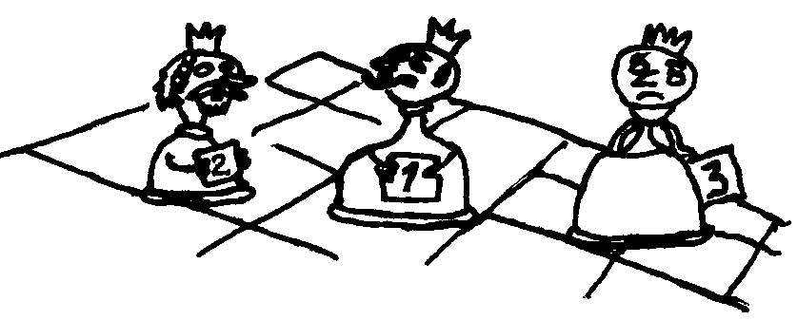
- Вікторина „Герої творів Гомера”.
  - Виділіть з неправильних дробів, що належать множині Х, цілу частину і розмістіть отримані числа в порядку зростання: у відповіді отримаєте ім'я божества – покровителя Одіссея.
$Х=\left\{\frac{2}{\text{19}}\right.$; |  | $\frac{1}{5}$; | $\frac{\text{14}}{\text{11}}$; | $\frac{7}{\text{11}}$; | $\frac{\text{38}}{\text{19}}$; | $\frac{\text{18}}{\text{19}}$; | $\frac{8}{5}$; | $\frac{\text{10}}{\text{11}}$; | $\frac{\text{21}}{5}$; | $\frac{\text{136}}{\text{137}}$; | $$\left.\frac{\text{35}}{\text{11}}\right\}$$
 | К | О | А | М | І | Л | Ф | Е | А | Р | Н
2) Подайте мішані числа, що належать множині Y, у вигляді неправильних дробів. Розмістіть дроби із чисельником 56 в порядку спадання: в результаті отримаєте ім'я бога, що переслідував Одіссея підчас його подорожі:
$Y=\left\{1\frac{\text{17}}{\text{39}}\right.$; |  | $5\frac{1}{\text{11}}$; | $\text{11}\frac{1}{5}$; | $3\frac{5}{\text{17}}$; | $1\frac{2}{\text{43}}$; | $6\frac{5}{8}$; | $2\frac{\text{10}}{\text{23}}$; | $4\frac{8}{\text{15}}$; | $6\frac{2}{9}$; | $7\frac{1}{8}$; | $\text{18}\frac{2}{3}$; | $$3\left.\frac{\text{11}}{\text{15}}\right\}$$
 | Н | Е | О | Д | А | Р | О | У | С | Т | П | Й
- Знайди суму значень даних виразів і назви ім'я сина Одіссея і Пенелопи:
а) 4 · 56 · 25; | г) 39·418·(321 – 321); | ж) 308 · 75 – 308 · 62;
б) 24·2·50 – 7200:8; | д) 25 · 125 · 16; | з) 256 · 34 + 256 · 26;
в) 8·125·(600 – 599); | е) (924 – 923)·715:715; | и) 426·47 + 23·426 + 426·15.

Ікарій – 204 809 | Лаерт – 127 375 | Нестор – 123 529
Орест – 72 417 | Філотій – 306 005 | Алкіной – 86 739
Телемах – 113 675 | Парис – 107 545 | Гефест – 95 730
- Розшифруй скоромовку. Повтори її 10 разів підряд.

Т | $$\frac{7}{9}+3\frac{2}{9}$$ |  | А | $$\text{15}\frac{2}{9}−\left(7\frac{1}{9}+4\frac{5}{9}\right)$$
О | $$9−5\frac{1}{4}$$ |  | И | $$\left(2\frac{5}{7}+8\frac{2}{7}\right)−4\frac{7}{8}$$
Р | $$1\frac{7}{8}+2\frac{6}{8}$$ |  | Х | $$\left(4\frac{2}{5}+3\frac{4}{5}\right)−\left(\text{12}−8\frac{1}{5}\right)$$
П | $$4\frac{5}{7}−1\frac{6}{7}$$ |  | С | $$\text{12}\frac{6}{\text{11}}−\left(5\frac{4}{\text{11}}+6\frac{9}{\text{11}}−2\frac{3}{\text{11}}\right)$$

$$3\frac{5}{9}$$ | $$4\frac{5}{8}$$ | $$4\frac{2}{5}$$ | $$6\frac{1}{8}$$ | $$2\frac{6}{7}$$ |  | $$3\frac{3}{4}$$ | $$4\frac{2}{5}$$ | $$4\frac{5}{8}$$ | $$6\frac{1}{8}$$ | $$2\frac{6}{7}$$
 |  |  |  |  |  |  |  |  |  |  | ,

$$3\frac{3}{4}$$ | $$2\frac{7}{\text{11}}$$ | $$6\frac{1}{8}$$ | $$2\frac{6}{7}$$ |  | $$3\frac{3}{4}$$ | $$2\frac{7}{\text{11}}$$ | $$6\frac{1}{8}$$ | $$2\frac{6}{7}$$
 |  |  |  | ,

- Розв'яжи приклади і розмісти відповіді в порядку зростання. Закресли третю і сьому букву. Чи знаєш ти, хто це?

К | $$3\frac{3}{\text{10}}−\frac{7}{\text{10}}$$ |  | О | $$8\frac{3}{\text{35}}−5\frac{4}{5}$$ | 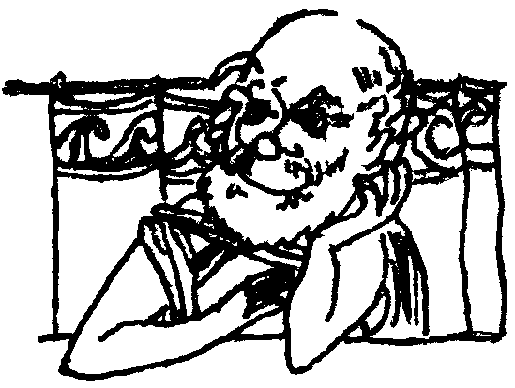
Н | $$\frac{6}{7}+1\frac{4}{7}$$ |  | Р | $$1\frac{7}{\text{12}}+1\frac{\text{29}}{\text{30}}$$
Т | $$7\frac{1}{\text{55}}−2\frac{5}{\text{33}}$$ |  | І | $$1\frac{2}{3}+3\frac{7}{\text{39}}$$
А | $$2\frac{4}{5}+1\frac{4}{9}$$ |  | С | $$4\frac{\text{10}}{\text{21}}−2\frac{\text{11}}{\text{28}}$$

- Під час руху по таблиці вправо числа додаються, а під час руху вниз – віднімаються. Знайди шлях, що веде від лівого верхнього кута в нижній правий так, щоб отрималось число, записане поруч з таблицею.

 | $$4\frac{6}{7}$$ | $$1\frac{3}{7}$$ |  | $$5\frac{4}{7}$$ |  |  | Зразок розв'язку:
 | $$2\frac{1}{7}$$ | $$\frac{5}{7}$$ |  | $$3\frac{6}{7}$$ |  |  |  | → ↓ ↓ →
 | $$1\frac{5}{7}$$ | $$3\frac{2}{7}$$ |  | $$6\frac{1}{7}$$ |  | $$8\frac{3}{7}$$ | $4\frac{6}{7}$ + $1\frac{3}{7}$ – $\frac{5}{7}$ – $3\frac{2}{7}$ + $6\frac{1}{7}$ = $8\frac{3}{7}$

$$3\frac{8}{9}$$ | $$2\frac{7}{9}$$ | $$5\frac{2}{9}$$ | а) |  | $$7\frac{3}{\text{11}}$$ | $$2\frac{9}{\text{11}}$$ | $$3\frac{2}{\text{11}}$$ | б) |  | $$5\frac{1}{6}$$ | $$8\frac{2}{6}$$ | $$2\frac{1}{6}$$ | в)
$$\frac{4}{9}$$ | $$5\frac{3}{9}$$ | $$1\frac{4}{9}$$ |  |  | $$4\frac{5}{\text{11}}$$ | $$8\frac{5}{\text{11}}$$ | $$1\frac{8}{\text{11}}$$ |  |  | $$4\frac{2}{6}$$ | $$7\frac{5}{6}$$ | $$3\frac{2}{6}$$
$$2\frac{5}{9}$$ | $$6\frac{1}{9}$$ | $$\frac{2}{9}$$ | $$\text{10}$$ |  | $$2\frac{6}{\text{11}}$$ | $$9\frac{1}{\text{11}}$$ | $$\frac{\text{10}}{\text{11}}$$ | $$2\frac{5}{\text{11}}$$ |  | $$\frac{5}{6}$$ | $$2\frac{4}{6}$$ | $$4\frac{3}{6}$$ | $$7\frac{5}{6}$$

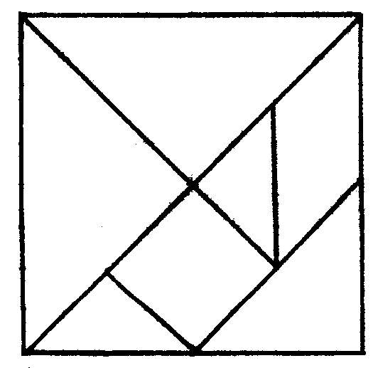
- Гра „Танграм”.
Квадрат розрізали на частини так, як показано на малюнку. Використовуючи всі 7 частин склади силуети зайця, лебедя, будиночка, курки та кота. Хто перший це зробить – той і виграв!

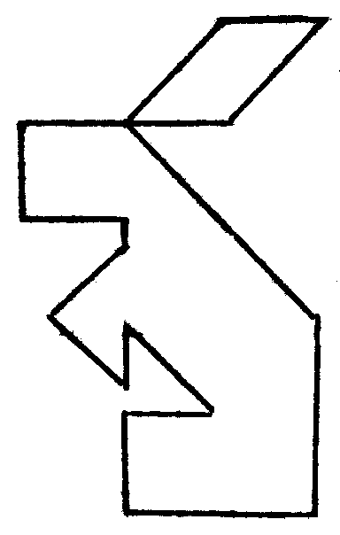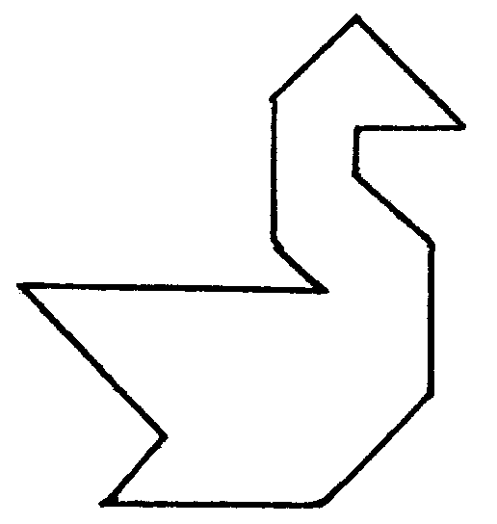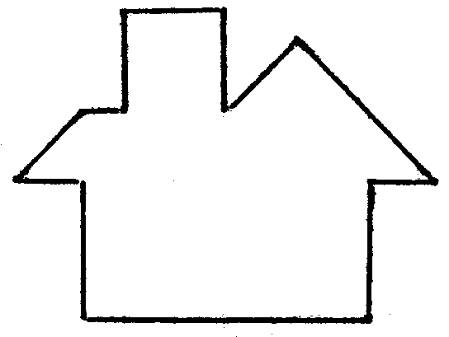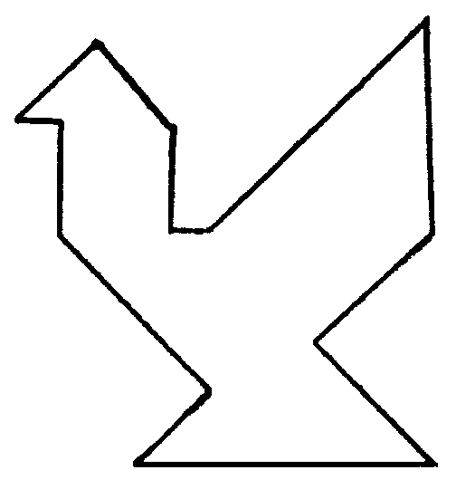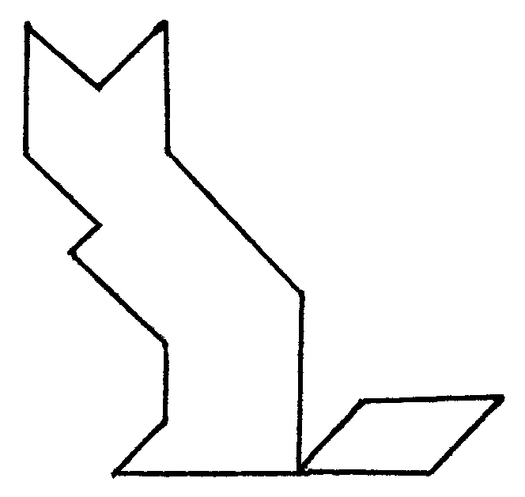

- Легенда розповідає, що великий Архімед створив систему блоків, за допомогою якої один чоловік міг спустити на воду велетенський корабель „Сіракосія”. Крилатими стали сказані тоді слова Архімеда. Розшифруй їх.

x  а  +  ?  +  -  так  ні | а | $$\frac{1}{6}$$ | $$\frac{1}{3}$$ | $$\frac{1}{2}$$ | $$\frac{7}{\text{12}}$$ | $$\frac{5}{8}$$ | $$\frac{3}{4}$$ | $$1\frac{2}{3}$$ | $$1\frac{5}{6}$$ | $$1\frac{\text{11}}{\text{12}}$$ | 2
x  а  +  ?  +  -  так  ні | х
x  а  +  ?  +  -  так  ні |  | А | Н | Ч | Й | Я | З | Т | Д | У | П
x  а  +  ?  +  -  так  ні | а | $$2\frac{3}{8}$$ | $$2\frac{4}{9}$$ | $$2\frac{7}{\text{12}}$$ | $$3\frac{1}{2}$$ | $$3\frac{3}{4}$$ | $$3\frac{7}{8}$$ | $$4\frac{1}{6}$$ | $$4\frac{5}{8}$$ | $$5\frac{7}{\text{12}}$$ | $$5\frac{3}{4}$$
x  а  +  ?  +  -  так  ні | х
x  а  +  ?  +  -  так  ні |  | Е | К | М | О | В | Ю | Р | Л | И | І
x  а  +  ?  +  -  так  ні |  |  |  | 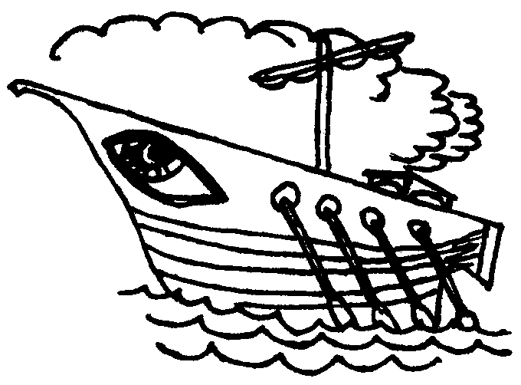

$$3\frac{1}{2}$$ | $$1\frac{5}{6}$$ | $$2\frac{1}{4}$$ | $$3\frac{1}{3}$$ | $$\frac{\text{23}}{\text{24}}$$ |  | $$1\frac{1}{6}$$ | $$\frac{\text{23}}{\text{24}}$$ | 2 | $$4\frac{1}{3}$$

$$3\frac{1}{3}$$ | $$2\frac{1}{\text{12}}$$ | $$2\frac{1}{6}$$ | $$1\frac{1}{\text{36}}$$ | $$3\frac{7}{\text{12}}$$ |  | $$2\frac{1}{\text{12}}$$ | $$\frac{7}{\text{12}}$$ | $$2\frac{1}{\text{12}}$$ | $$2\frac{3}{4}$$ | $$4\frac{1}{6}$$

$$4\frac{1}{3}$$ |  | $$2\frac{7}{\text{24}}$$

$$\frac{7}{\text{12}}$$ | $$2\frac{1}{\text{12}}$$ | $$2\frac{1}{3}$$ | $$\frac{\text{23}}{\text{24}}$$ | $$2\frac{3}{4}$$ | 2 | $$3\frac{7}{\text{12}}$$ |  | $$2\frac{5}{\text{12}}$$ | $$\frac{\text{23}}{\text{24}}$$ | $$1\frac{5}{6}$$ | $$3\frac{5}{\text{24}}$$ | $$2\frac{\text{11}}{\text{24}}$$

- Виконай дії і розмісти отримані значення змінної х в порядку спадання. Якщо завдання виконано вірно, то із відповідних їм букв буде утворено назву риби, яка має таке ж смугасте забарвлення, як у зебри.

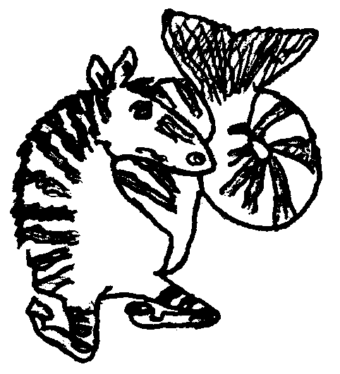  а  ?  +  x  >  ?  -  -  -  так  так  ні  ні  +  - | а | х | буква
 | $$1\frac{2}{7}$$ |  | А
 | $$2\frac{3}{7}$$ |  | О
 | $$2\frac{4}{7}$$ |  | К
 | $$3\frac{1}{7}$$ |  | Н
 | $$4\frac{6}{7}$$ |  | И
 | $$5\frac{5}{7}$$ |  | Ц
 | $$\text{10}\frac{3}{7}$$ |  | Р

- Розшифруйте назву одного з самих яскравих сузір'їв північної півкулі, розмістивши відповіді прикладів у порядку спадання. Як відшукати це сузір'я на зоряному небі?

П | $$4\frac{1}{3}−3\frac{5}{\text{12}}$$ | 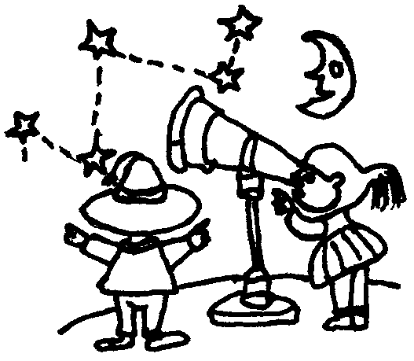 | І | $$2\frac{1}{5}⋅3$$
А | $$3\frac{4}{7}+5\frac{9}{\text{14}}$$ |  | К | $$5\frac{5}{8}:\frac{5}{\text{12}}$$
С | $$1\frac{1}{5}⋅5\frac{2}{3}$$ |  | Е | $$3\frac{2}{3}:6\frac{2}{7}$$
Я | $$\frac{6}{\text{25}}⋅1\frac{2}{3}$$ |  | О | $$\text{12}\frac{8}{\text{17}}:4$$

- Розв'яжи рівняння і розшифруй назву відомої книжки. Хто її написав?
А | $$2\frac{1}{2}х−1\frac{5}{8}=2\frac{3}{4}$$ |  | Ю | $$\left(2\frac{1}{\text{10}}−х\right):8+1\frac{2}{\text{15}}=1\frac{1}{3}$$
Н | $$\frac{1}{4}+х:3\frac{5}{9}=\frac{7}{\text{16}}$$ |  | Р | $$4\frac{1}{6}:\left(\frac{1}{4}х+1\frac{4}{\text{15}}\right)−1\frac{5}{6}=\frac{2}{3}$$
Ь | $$2\frac{2}{5}:х−2\frac{3}{5}=\frac{7}{\text{10}}$$ |  | Г | $$1\frac{1}{2}х+\frac{1}{2}х=1\frac{2}{3}$$
Л | $$3\frac{1}{3}:\left(2\frac{1}{8}−х\right)=2\frac{2}{9}$$ |  | П | $$3\frac{4}{5}х−1\frac{7}{\text{10}}х=3\frac{1}{2}$$
Е | $$\left(\frac{5}{\text{12}}+\frac{1}{2}х\right):2\frac{1}{2}=\frac{\text{11}}{\text{12}}$$ |  | І | $$\frac{2}{3}х+\frac{7}{\text{12}}+\frac{1}{4}х+\frac{5}{6}=5\frac{1}{\text{12}}$$
Ф | $$\left(6\frac{3}{\text{14}}−х\right)⋅2\frac{1}{3}=9\frac{5}{6}$$ |  | Т | $$\frac{3}{5}+\frac{4}{5}х+\frac{7}{\text{10}}х+1\frac{1}{2}=5\frac{3}{5}$$

$$\frac{5}{6}$$ | $$1\frac{3}{4}$$ | $$1\frac{3}{5}$$ | $$\frac{5}{6}$$ | $$1\frac{3}{4}$$ | $$\frac{2}{3}$$ | $$2\frac{1}{3}$$ | $$\frac{1}{2}$$ | $$1\frac{3}{4}$$ |  | 4

$$1\frac{2}{3}$$ | $$1\frac{3}{4}$$ | $$\frac{2}{3}$$ | $$2\frac{1}{3}$$ | $$1\frac{3}{4}$$ | $$\frac{5}{6}$$ | $$1\frac{3}{5}$$ | $$\frac{1}{2}$$ | $$3\frac{3}{4}$$ | $$\frac{5}{8}$$ | $$1\frac{1}{3}$$

- Гра „Інтелектуальний марафон”.
Знайди добуток всіх чисел, що сидять на кожному дереві:
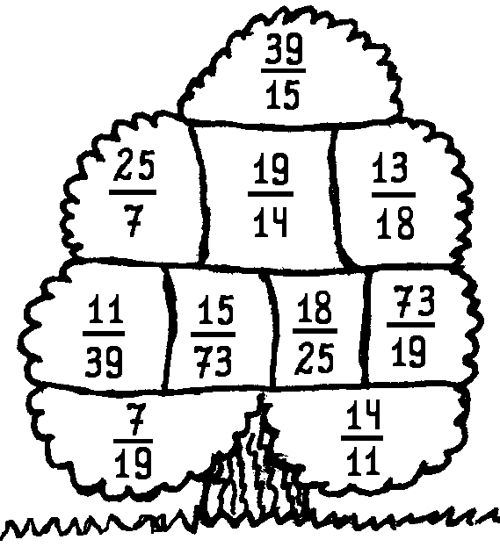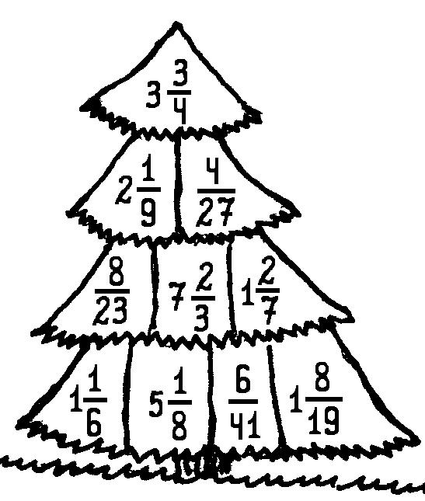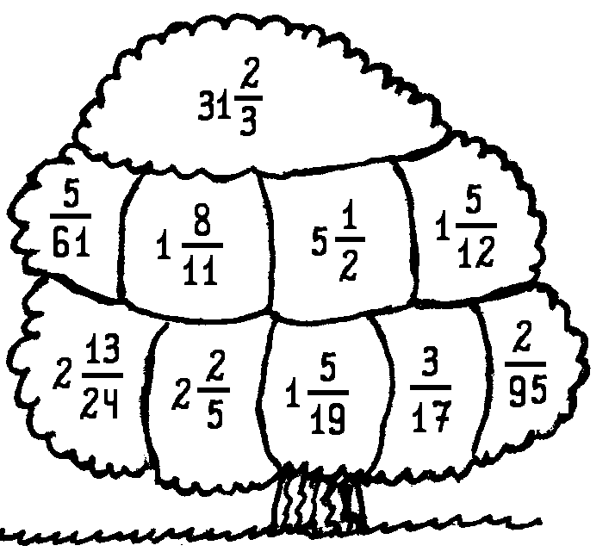

- Визнач координати точок координатного кута та розшифруй назви морських термінів. Що вони означають?
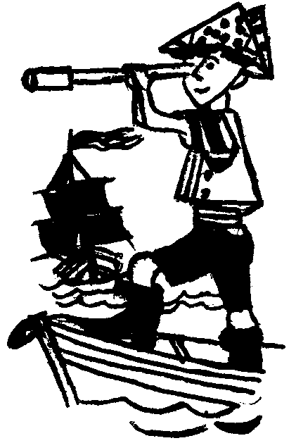
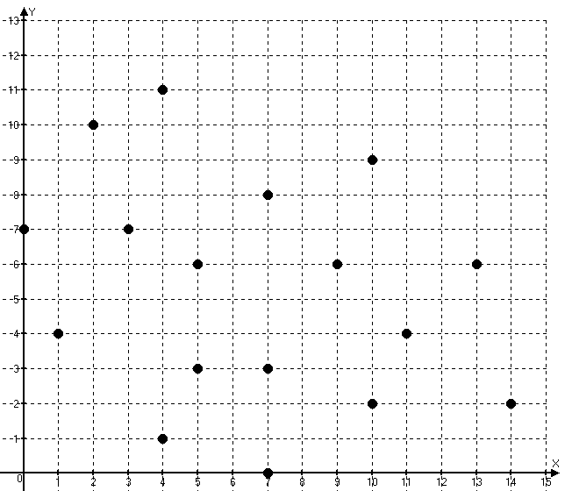
Н
С
І
Ь
І
К
О
В
М
З
А
Т
Г
Р
Е
У
Л
(10;9) | (0;7) | (7;0) | (3;7) | (1;4) | (7;3) | (9;6) | (10;2) | (11;4)

(9;6) | (11;4) | (7;3) | (1;4) | (10;2) | (11;4) | (4;1)

(13;6) | (7;3) | (7;0) | (7;8) | (5;6) | (4;11) |  | (1;4) | (14;2) | (4;1) | (5;6) | (7;0)

- Розгадайте числовий кросворд. (В кожну клітинку вписується або знак, або одна цифра.)
A |  |  |  |  | B |  | C |  | D | По горизонталі:  А) Число протилежне 17.  С) – ( – 141).  Е) – 297 + 1000.  G) 1 – 3 + 5 – 7 + 9 – 11 + 13 – 15.  Н) Невідомі доданки в рівності: х + 70 = 20.  І) Квадрат числа –11.  К) Сума тисячі доданків що дорівнюють –1.  М) (– 1)³ · (– 8 )².  N) – 15 + (– 6 + 17).  О) Найменше з цілих чисел, яке знаходиться між числами – 26 і – 14.  Р) (– 10) · 6 · (– 10).
E |  | F |  | G |  |  | H
 |  | I
 | J |  |  |  | K |  |  |  | L
M |  |  |  | N |  |  | O
P
По вертикалі:

А) Куб числа -3.
В) – (– (– 48)).
D) Число, протилежне –100.
F) Модуль числа –311.
G) Найбільше із цілих чисел, які знаходяться між числами –20 і –10.
H) Число яке передує числу –719 на координатній прямій.
J) – 8 + 1 – 12 + 3.
K) Наступне число в послідовності: –35, –28, –21, ... .
L) Більше з чисел –566 і –556.
M) – 4 · 15 – 3 · 2.
N) Число, на 3 менше від –30.
O) Добуток 99 множників, що дорівнюють –1.

- Розгадайте числовий кросворд.
(Знайдіть число, що позначається *. В кожну клітинку вписується або знак, або одна цифра.)

 | A |  |  |  |  | B |  | C |  | По горизонталі:  А) – 50 + 33 = *.  B) – 18 – 17 = *  D) 0 – * = 300.  G) (–12)² = *.  E) (–20)³ = *.  J) –6+11–30+16 = *.  K) (–30) · * = –3000.  L) (–15)² – 9 = *.  N) * + 6 = – 24.  O) – 57 + 10 – 88 = *.  P) $\frac{7−\text{35}}{−2}=$.  Q) 16 – (3 – 30) = *. | По вертикалі:  A) 17 – 40 = *.  B) 11 – * = 29.  C) * : (–1) = – 500.  D) – 9 – 7 = *.  E) * – 16 = – 30.  F) (–15) · 4 – 4 · 8 = *.  G) 0 –* = – 136.  H) $\frac{−1−\text{81}}{−2}=$.  I) (–101) · 2 · (–10) = *.  M) * : (–3) = (–517).  N) 42 + * = 28.  O) (–6)·(–2):(–4)·3 = *.
D |  |  |  |  | E
 |  | F |  | G |  | H |  | I
 | J |  |  |  |  | K
 |  |  | M
 |  |  |  |  |  | N
O
 |  |  | P |  |  | Q

- Як зв'язані між собою два числа і малюнок в першій стрічці? Перевір свою гіпотезу для другої стрічки. Користуючись встановленою закономірністю, знайди недостаючі числа і малюнки.
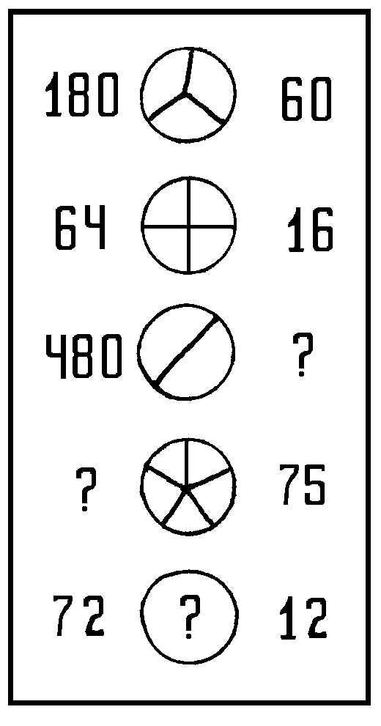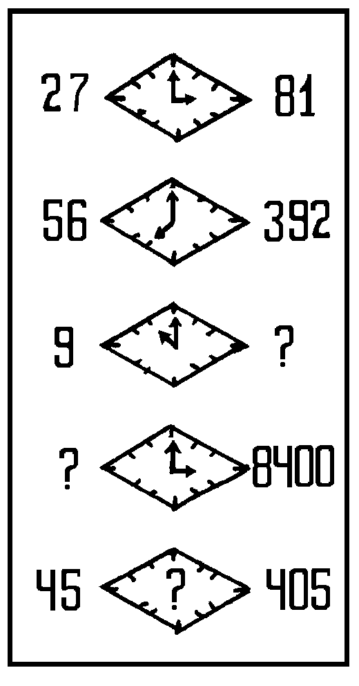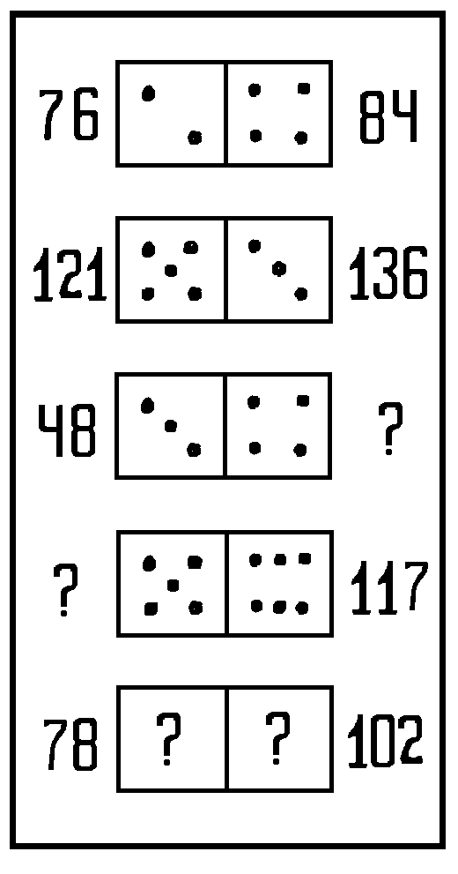
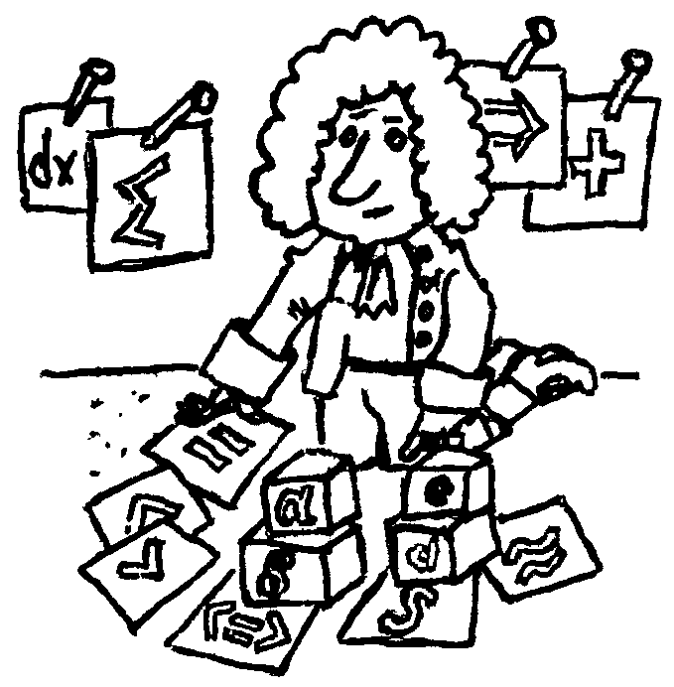
Відповіді

1. Нумерація. 2. а) метафора; б) метонімія. 3. Олімпіада. 5. а) алегорія; б) алюзія. 7. Антитеза. 8. 7002, 2503, 3075, 5308, 8107, 7529, 9053, 3006. 11. а)Краєсогласіє; б) Карусель. 12. 1) Висловлювання, парадокс. 2) Контрприклад, заперечення. 13. Щедрін. 14. Везувій. 16. Перекладач. 18. 100, 32, 97, 64, 94, 96, 91, 128. 19. Рівняння. 20. 1) ◊=25, Δ=30, □=210, ○=198. 2) ◊=54, □=6, Δ=78, ○=12. 22. Олень. 23. Волга. 24. а) Байрон; б) Мольєр. 25. 1) Степінь; 2) Факторіал. 26. 24 – (12 + 8 + 4) = 0. 27. Скородом. 31. Терези. 35. Арабеска. 37. Кант. 38. 1) Апеніни; 2) Аппалачі. 39. Гіпотеза. 41. Архімед. 42. 1) Есхіл; 2) Прометей. 43. а) Пародія; б) Псевдонім; в) Детектив. 44. Конус. 45. Лютик (жовтець). 46. Сомалі. 47. 1) Манобо; 2) Мано. 49. Нева. 50. 1) Відношення; 2) Пропорція. 51. Мінськ. 52. Врубель. 53. Греція. 54. Васильок. 55. Природа говорить мовою математики. 56. а) Артур Конан Дойль; б) Собака баскервілів. 57. $\frac{7}{\text{16}}$ → $\frac{9}{\text{16}}$ → $\frac{9}{\text{11}}$ → $\frac{9}{\text{10}}$ → $\frac{5}{4}$ → $1\frac{1}{3}$. 58. 1) Октавіан; 2) Руікон. 59. 1) Таль. 2) В.Стейніц. 60. 1) Фаіна; 2) Посейдон; 3) Телемах. 61. Архип охрип, осип, осип. 62. Сократ. 65. Дайте мені точку опори і я переверну землю. 66. Корацин. 67. Касіопея. 68. Гаргантюа і Пантагрюель. 69. 1) 1; 2) 5; 3) 1. 70. Кільватер; траверз; галіон; вузол.

